HORA Research Reference Architecture

De architectuur verkennen en beoordelen
De HORA Research Reference Architecture geeft onderzoekers, ondersteuners en architecten een gedeelde taal om de inrichting van onderzoek te bespreken. De onderzoekswaardestroom laat zien welke waarde ontstaat voor onderzoek en maatschappij. Het capabilitymodel beschrijft wat een instelling daarvoor moet kunnen. Met dit kader kun je instellingen vergelijken en gezamenlijke voorzieningen afstemmen. Elke instelling kiest zelf hoe zij het werk organiseert en welke applicaties zij inzet.
Neem onderzoekssoftware als voorbeeld. Bij de capability Onderzoekssoftwaremanagement kun je nagaan welke diensten de ontwikkeling en het beheer ondersteunen. Een procesdetail laat vervolgens zien welke informatie bij het ontwikkelen van software nodig is en wat het proces oplevert. Vergelijk dit met een casus uit je instelling: herken je de werkzaamheden, of ontbreekt een dienst, relatie of resultaat? Open de ontwikkelomgeving.
1. Kies een view  Klap in Model Tree eerst Models en dan Nederlands uit. Kies 2. Architectuurlandschappen voor een overzicht of 4. Procesdetail voor één proces.  Open voor dit voorbeeld onder 3. Samenhang & traceerbaarheid de view 05. Bedrijfsservices en hun realiserende processen. | 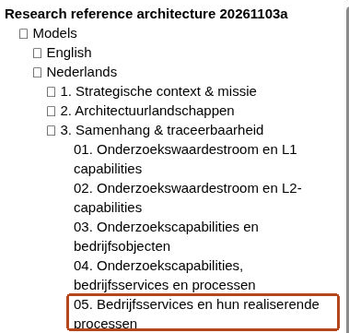
2. Bekijk de relatie. Klik onder het diagram op Relationships. Lees de eerste rij van bron naar doel: het proces Verkennen onderzoekskansen realiseert de Onderzoekskansendienst.
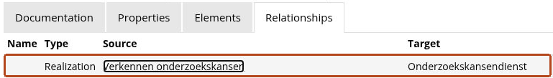
3. Vergelijk de definities.  Klik in de rij op de procesnaam. Linksonder zie je de definitie onder Documentation. Klik daarna op de dienstnaam. Je kunt ook een element kiezen in het diagram of onder Elements in de modelboom. | 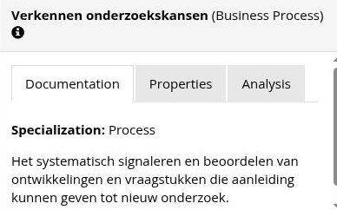
4. Toets aan je praktijk. Kloppen de definitie en de richting van de relatie? Ontbreekt een element? Controleer of andere views dezelfde termen gebruiken en of een collega ze eenduidig kan toepassen. Benoem bij een afwijking wat lokaal is en wat voor meer instellingen relevant is.

Een issue indienen
1. Open het issueoverzicht. Klik rechtsboven in de ontwikkelomgeving op Report an issue. Je komt bij de meldingen voor deze repository.

2. Zoek op de naam van de view of het element. Bekijk bestaande meldingen onder Open en Closed. Is het punt al gemeld? Voeg je praktijkvoorbeeld daar toe. Kies anders New issue en meld je zo nodig aan bij GitHub. Open het issueoverzicht
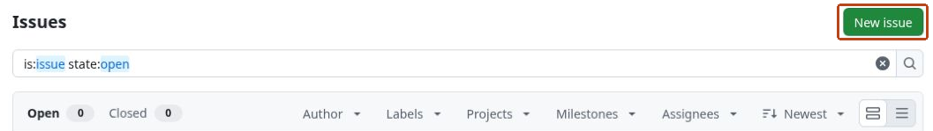
3. Beschrijf één punt per issue. Geef het een titel die de plek en de gewenste wijziging benoemt. Vermeld de view en het element (bij een relatie beide elementen), je constatering en waarom die ertoe doet. Geef zo mogelijk een voorstel.
Soort melding | Wat helpt de beheerder?
Fout of inconsistentie | Citeer de onjuiste tekst of noem beide plaatsen die elkaar tegenspreken.
Ontbrekend element of verband | Benoem wat je verwacht, waar het hoort en welk verband daardoor zichtbaar wordt.
Verbetering of uitbreiding | Beschrijf de praktijksituatie en stel bijvoorbeeld een scherpere definitie voor.
Techniek of presentatie | Noem de pagina, browser, handelingen en het verwachte en feitelijke resultaat. Voeg zo mogelijk een schermbeeld toe.

Voorbeeld van een verbetervoorstel
View 05 – verduidelijk of praktijkvragen onder ‘Verkennen onderzoekskansen’ vallen
De procesdefinitie noemt ‘ontwikkelingen en vraagstukken’. Ons lectoraat begint een verkenning vaak met een vraag van een werkveldpartner. Bij het vergelijken van onze werkwijze met HORA twijfelden we of zulke vragen hieronder vallen. Voeg aan de toelichting een voorbeeld toe van een onderzoeksvraag die samen met een werkveldpartner wordt verkend.
4. Verstuur je melding. Controleer of de beheerder je constatering kan terugvinden en klik op Submit new issue.

Wat gebeurt er met mijn feedback?
De beheerder beoordeelt de melding, bepaalt de prioriteit en beslist of en wanneer een aanpassing wordt opgepakt. De beheerder verwerkt een eventuele wijziging in de referentiearchitectuur.

